Государственное бюджетное общеобразовательное учреждение
Самарской области средняя общеобразовательная школа № 3
имени З. А. Космодемьянской города Новокуйбышевска
городского округа Новокуйбышевск Самарской области
структурное подразделение «Детский сад «Незабудка»

Утверждаю:
Заведующий
СП «Детский сад «Незабудка»
__________ М. Н. Морзилович
«_____» ______________ 2018 г.

ПРОЕКТ
«Профессия – НЕФТЯНИК»

Автор:
воспитатель
1 квалификационной категории
СП «Детский сад «Незабудка»
Степанова Ирина Сергеевна

2018-2019 учебный год
ПОЯСНИТЕЛЬНАЯ ЗАПИСКА

Дошкольное детство – это время непрерывного познания мира через общение с ним. Единство ребенка и природы – важный вопрос, которому следует уделить особое внимание при воспитательно-образовательном взаимодействии, поскольку через общение с природой у ребенка формируется общая культура личности, в том числе развитие социальных, нравственных, эстетических, интеллектуальных, физических качеств, инициативность, самостоятельность и ответственность, экологическое воспитание, познавательная и творческая активность.
Одним из основных принципов дошкольного образования, согласно Федеральному государственному образовательному стандарту дошкольного образования (далее ФГОС ДО, Стандарт), является формирование познавательных интересов и познавательных действий ребенка в различных видах деятельности, а также создания благоприятных условий развития детей в соответствии со склонностями развития способностей и творческого потенциала каждого ребенка как субъекта отношений с миром и самим собой (п.1.6. ФГОС ДО). История своей малой родины – часть духовного и познавательного развития детей.
Дошкольники очень любознательны. Доказательством тому служат нескончаемые детские вопросы. Что такое Земля? Как летает вертолёт? Соль – какая она? Откуда под землей природные ископаемые? Люди, каких профессий, занимаются добычей нефти? Любознательность ребенка постоянно направлена на познание окружающего мира и построение своей картины этого мира. Ребенок, играя, экспериментирует, пытается установить причинно-следственные связи и зависимость. Он сам, например, может дознаться, какие предметы тонут, а какие будут плавать. У него возникает множество вопросов по поводу явлений окружающей жизни. Чем активнее в умственном отношении ребенок, тем больше он задает вопросов и тем разнообразнее эти вопросы. Человек, как носитель представлений и норм морали, интересует ребёнка с различных позиций: что делает, что говорит, как относится к чему-либо. Для взрослых важно правильно определить педагогическую позицию, чтобы не погасить познавательную активность и интересы ребёнка, развивать его умственные способности, активно-положительное отношение к миру. Главная задача взрослых – развивать устойчивую интеллектуальную активность детей.
Исходя из вышесказанного, было принято решение разработать и реализовать детско-взрослый проект «Профессия – НЕФТЯНИК», который поспособствует познавательному развитию дошкольников, формированию у детей представлений о том, какое значение нефть имеет для человека, о бережном отношении к природным ресурсам, а также об истории малой родины.
Проект рассчитан на детей старшего дошкольного возраста (подготовительная к школе группа).
Сроки реализации проекта октябрь 2018 года – май 2019 года
Выбор темы нашего проекта не случаен. Знакомство с профессиями мы начали с профессий наших родителей. Дети рассказывали, где и кем работают их родители, чем на работе они занимаются, какие предметы-помощники им помогают. Рассказ Софьи Жердочкиной о профессии ее родителей заинтересовал всех детей. Так мы впервые узнали о профессии нефтяника. Дети задавали вопросы, очень были удивлены, что для производства резиновых сапог, бензина просто необходима нефть. А добывают нефть на месторождении рядом с нашим городом. С этого все и началось. Ребята продолжали задавать вопросы и воспитателям, и родителям. Тогда мы решили, что все желающие тоже могут начать исследования, чтобы самостоятельно найти ответы на все интересующие их вопросы. Так возникла идея проекта и огромное желание передать каждому ребенку не только знания о родном крае, но и особое чувство гордости.

ЦЕЛЬ И ЗАДАЧИ ПРОЕКТА

Цель: знакомство с профессиями нефтяной промышленности и привитие интереса к профессиональной деятельности людей родного края.

Задачи:
- Формировать представление о разновидностях профессий нефтедобывающей отрасли и их значимости для общества, страны.
- Воспитание уважения к труду людей, прославивших наш город.
- Формировать интерес и желание следовать профессиональной деятельности нефтепромыслового направления.
- Закреплять навыки коллективной работы, умение работать в соответствии с общим замыслом, учитывать мнения друг друга.

ОЖИДАЕМЫЕ РЕЗУЛЬТАТЫ ПРОЕКТА

- дети имеют представление, как трудятся нефтяники, какие продукты изготавливают из нефти, как нужно беречь природу, используя нефть;
- сформированы основы экологической культуры: представления о правилах поведения в природе и бережном отношении к ней.
- обогащён словарный запас детей, по изученной теме;
- родители вовлечены в образовательный процесс дошкольной организации, укреплена их заинтересованность в сотрудничестве, совместной деятельности с детьми;
- в совместной деятельности будут пройдены все этапы проекта: беседы и рассматривание картин о труде нефтяников, просмотр мультфильма, чтение рассказов, стихов о профессии нефтяников, итоговая деятельность;
- повысится мотивация детей к совместной деятельности, что будет способствовать более интенсивному и гармоничному развитию познавательных процессов у дошкольников.
СОДЕРЖАНИЕ ПРОЕКТА
Этапы реализации проекта
1этап – Целеполагание.
Определение на основе изученных проблем детей общей цели и задач проекта.
2этап – Разработка.
Проектирование образовательного процесса для всех участников проекта.
3этап – Практическая часть.
Выполнение комплексно-тематического плана.
4этап – Подведение итогов.
Обобщение результатов, выводы, представление опыта педагогической общественности (презентация).
Тематический план реализации проекта
№п/п | Тема | Период
1. | Беседа «Богатство нашего края – нефть и газ».  Знакомство с профессией «Нефтяник». | ноябрь
2. | Экскурсия к памятнику работникам нефтяной промышленности и памятнику Ивана Миронова | ноябрь
3. | НОД «Нефть и ее свойства» | ноябрь
4. | Рассматривание картинок «Нефть и люди» | ноябрь
6. | Рисование «Мы нефтяники» | ноябрь
7. | Д/И «Что делают из нефти?» | декабрь
8. | Сюжетно ролевая игра «День на буровой" | январь
9. | Создание альбома о «Нефтяниках» | январь
10. | Рассказ родителей-нефтяников о работе на нефтяных месторождениях | февраль
11. | Изготовление атрибутики с детьми и родителями | февраль
12. | Конструирование «Нефтяная вышка», «Нефтепровод» | март
13. | Беседа «О влиянии нефтяных загрязнений на окружающую среду» | март
14. | «Нефть и ее свойства» Д/И «Что делают из нефти?». Лепка. | апрель
15. | Экскурсия в городской музей | апрель
16. | Д/И «Кому что нужно для работы?» | апрель
17. | Чтение отрывка из книги «Как добывают нефть» | май
18. | Фотовыставка на тему: «Мои родители работают на промышленном предприятии ОАО «Роснефть» | май
19. | Детско-родительская квест-игра «Нефтяной переполох!». | май

СИСТЕМНАЯ ПАУТИНКА ПРОЕКТА
«Профессия – НЕФТЯНИК»
Взаимодействие с родителями
- Сбор информации для создания дидактических альбомов и мультимедийной презентации.
- Помощь в организации и проведение экскурсий.
- Изготовление коллажа.
- Подбор стихов о нефти, её добыче, нефтяниках.
- Встреча с интересными людьми.

Центр литературы и грамоты
- Рассматривание энциклопедий, познавательных журналов.
- Беседы с детьми.
- Чтение художественной литературы.
- Обучение грамоте «Согласные звуки [н], [н′], буква Н».
- Составление рассказа из опыта о добыче нефти.
- Составление книги с рассказами детей о нефти, о добыче и её использовании.

Центр математики
- Дидактическая игра «Сосчитай, сколько?».
- Математическая игра «Лабиринты».
- Дидактическая игра «Выложи из геометрических фигур».
- Рисование по точкам.

Центр искусства
- Рассматривание иллюстраций, фотографий с изображением добычи нефти, профессий людей, занимающихся добычей нефти.
- Рисование «На месторождении нефти».
- Лепка «Качалки на месторождении».
- Коллективная работа. Коллаж «Добыча нефти».

Центр игры
- Дидактическая игра «Что здесь лишнее», «Разложи в правильной последовательности».
- Сюжетно-ролевая игра «Мы – нефтяники».
- Дидактическая игра «Специальная техника».

Центр спорта и здоровья
- Комплекс утренней гимнастики «Тренировка».
- Физкультминутка «Мы качалки».
- Спортивное развлечение «День нефтяника».

Центр строительства.
- Конструирование «Нефтяные вышки».
- Строительство трубопровода.
- Конструирование имаги «Нефтепровод».
- Строительство из модулей «Транспорт», «На месторождении».

Центр науки и природы
- Проведение опытов и экспериментов.
- Беседы с детьми о нефти.
- Рассматривание пород.

ОЦЕНКА ЭФФЕКТИВНОСТИ РЕАЛИЗАЦИИ ПРОЕКТА

В самом начале реализации проекта мы начали свою работу с опроса детей «Что я знаю о профессии нефтяников?», «Откуда берется нефть?» Результаты опроса помогли нам определить цели, задачи и содержание проекта, спрогнозировать результат.
На сегодняшний день реализована только часть проекта. Проведены следующие мероприятия:
- Беседа «Богатство нашего края – нефть и газ».
- Знакомство с профессией «Нефтяник».
- Экскурсия к памятнику работникам нефтяной промышленности и памятнику Ивана Миронова
- НОД «Нефть и ее свойства»
- Рассматривание картинок «Нефть и люди»
- Рисование «Мы нефтяники»
- Д/И «Что делают из нефти?»
- Сюжетно ролевая игра «День на буровой"
- Создание альбома о «Нефтяниках»
- Рассказ родителей-нефтяников о работе на нефтяных месторождениях
- Изготовление атрибутики с детьми и родителями
- Конструирование «Нефтяная вышка», «Нефтепровод»
- Беседа «О влиянии нефтяных загрязнений на окружающую среду»
Дети с большим интересом слушали рассказы, активно принимали участие в играх, организуемых родителями. Активизировалась речь детей, обогатилось содержание сюжетно-ролевых игр.
В результате реализации проекта дошкольники приобрели знания и представления о профессиях нефтяной промышленности, задумались об их важности, о выборе будущей профессии. В ходе совместной практической деятельности с воспитателем развивалась исследовательская деятельность дошкольников, а также логическое мышление.
Реализация данного проекта помогла сплотить коллектив родителей, вовлечение родителей в педагогический процесс группы, укрепление заинтересованности в сотрудничестве с детским садом; дала возможность им осознать необходимость и важность игры для ребёнка в дошкольном возрасте. С помощью родителей пополнилась предметная развивающая база группы, благодаря которой дети начинают ориентироваться на мир взрослых и стремятся воссоздать его в игре. Особое значение имела совместная деятельность детей и взрослых, в процессе которой удовлетворялись потребности дошкольников в общении с взрослыми.
В апреле – мае будут реализованы следующие мероприятия:
- НОД «Нефть и ее свойства» Д/И «Что делают из нефти?». Лепка.
- Экскурсия в городской музей
- Д/И «Кому что нужно для работы?»
- Чтение отрывка из книги «Как добывают нефть»
- Фотовыставка на тему: «Мои родители работают на промышленном предприятии ОАО «Роснефть»
- Детско-родительская квест-игра «Нефтяной переполох!».
Реализация данного проекта помогла сплотить коллектив родителей, вовлечение родителей в педагогический процесс группы, укрепление заинтересованности в сотрудничестве с детским садом; дала возможность им осознать необходимость и важность игры для ребёнка в дошкольном возрасте. С помощью родителей пополнилась предметная развивающая база группы, благодаря которой дети начинают ориентироваться на мир взрослых и стремятся воссоздать его в игре. Особое значение имела совместная деятельность детей и взрослых, в процессе которой удовлетворялись потребности дошкольников в общении с взрослыми.

ИНФОРМАЦИОННЫЕ ИСТОЧНИКИ
ДЛЯ СОЗДАНИЯ И РЕАЛИЗАЦИИ ПРОЕКТА
- Горбатенко О.Ф. Комплексные занятия с детьми старшего дошкольного возраста по разделу «Социальный мир».- Волгоград: Учитель, 2007.
- Детство: Программа развития и воспитания детей в детском саду/В.И.Логинова и др., под ред. Т.И.Бабаевой, З.И.Михайловой, Л.М.Гуревич: Изд.з-е, перераб.- Спб: Детство-Пресс, 2004.- 244с.
- Дыбина О.В. «Что было до…Игры- путешествия в прошлое предметов».-ТЦ «Сфера», 2004г.
- Лыкова И.А. Лепим, фантазируем, играем. М., 2000.
- Малышева А.Н., Ермолаева Н.В. «Аппликация в детском саду».- Ярославль, 2002.
- Потапова Т.В. «Беседы с дошкольниками о профессиях».-М.: ТЦ Сфера,2003.
- Санкина Л.К. «Познание предметного мира».- Волгоград: Учитель, 2009.
- Материалы Интернет-ресурсов.
http://www.tvoyrebenok.ru/origami.shtml
http://ped-kopilka.ru/vneklasnaja-rabota/zagadki-schitalki-iskorogovorki/zagadki-o-profesijah-dlja-detei.html
http://www.rabotka.ru/infoworker

ПРИЛОЖЕНИЕ 1

Познавательные сообщения «Знаете ли вы?»
Цель: Расширять представления детей об окружающем мире.
- Что такое нефть? Это природная маслянистая горючая жидкость. По цвету нефть бывает красно-коричневого цвета, иногда почти чёрного цвета, хотя иногда встречается и слабо окрашенная в жёлто-зелёный цвет и даже бесцветная нефть, имеет специфический запах. Сегодня нефть является одним из важнейших для человека природным ископаемым.
- Откуда она взялась? Сегодня большинство ученых считает, что нефть имеет образовалась из продуктов распада мелких организмов животных и растений (планктона), живших миллионы лет назад. Старейшие месторождения нефти были образованы 600 млн. лет назад.
- Как устроены природные хранилища нефти? В недрах Земли образуются огромные сосуды, которые вмещают в себя воду, нефть и газ. Такую природную ёмкость называют резервуаром. В длину он может достигать несколько десятков и даже сотен километров, в высоту – несколько километров.
- Как ищут нефть? С древних времен нефть добывали там, где она изливалась в виде источников, проходя по трещинам в горных породах. В настоящее время поиск нефти осуществляется в два этапа. Первый этап – поисковый. Территорию обследуют самыми современными методами: прослушивают специальными приборами, фотографируют из космоса. Специалисты составляют карты. Если обнаруживается что-то похожее на нефть, то начинается второй этап работы – разведка месторождения. Бурятся разведочные скважины, выясняется, есть ли на глубине нефть или нет.
- Где добывают нефть? Крупнейшие месторождения нефти сосредоточены в Западной Сибири и Казахстане, Северной и Южной Америке, в Северной Африке.
- Какую пользу приносит нефть? Нефть приносит огромную пользу человечеству. С ее помощью мы получаем свет, тепло, она приводит в движение автомобили, трактора, самолеты и корабли. Без нее все двигатели остановятся из-за трения. Из нефти получают технический спирт, парафин, топливо, смазочные масла, технический жир, смолы, асфальт и другие продукты.
- В чем ценность нефти? Наиболее ценное свойство нефти – то, что она выделяет при горении значительное количества тепла.
- Что производят из нефти? Сырую нефть практически не применяют. Ее подвергают очистке и переработке. Самые известные продукты переработки нефти — это топливо: бензин, керосин, дизельное топливо и топливные масла. Из нефти вырабатывается сжиженный газ для бытовых нужд. Вещества, полученные из нефти, необходимы для производства пищи, которую мы едим, и одежды, которую мы носим. В пластиковые обертки, полученные из нефти, упаковывается большое количество продуктов. Из нефти вырабатываются синтетические волокна, которые входят в состав тканей. Из нефти производится более тысячи смазочных масел. А смазочный материал так необходим во всем, начиная с часов и частей механизмов, заканчивая локомотивами и электрическими генераторами. Нефть необходима для асфальтовых покрытий дорог и крыш зданий. Полученный из нефти воск — материал для свечей, вощеной бумаги и целлофана. Нефтепродукты идут на изготовление копировальной бумаги, красителей для печатания книг, газет, синтетических моющих средств. Синтетический аммиак, произведенный из нефти, - удобрение в сельском хозяйстве. Нефтесодержащие ядохимикаты убивают насекомых-вредителей и сорняки.
- Как работают нефтяные вышки? Сейчас используется много типов нефтяных буровых установок. Некоторые из них бывают высотой в двадцатиэтажное здание, другие стоят на колесах, а иные располагаются на платформах и баржах для бурения скважин в морском дне. Некоторые скважины являются результатом применения метода вращательного бурения, при котором в землю внедряется быстро вращающийся бур. К буру прикрепляется буровая труба, состоящая из десятиметровых секций, называемых узлами, каждая из которых весит около двухсот килограммов. Плоский стальной поворотный круг удерживает в вертикальном положении и поворачивает трубу, проходящую сквозь него в землю. С каждым поворотом трубы бур, прикрепленный к ней, вгрызается все глубже в землю, и к ней наращивается узел за узлом. В процессе бурения в трубу закачивается специальная жидкость, которая охлаждает и смазывает бур. По мере того как скважина делается все глубже, к трубе время от времени добавляют длинную стальную трубку, называемую обсадной трубой. Так как бур затупляется, проходя через горные породы, его надо довольно часто заменять и для этого вытаскивать из скважины всю трубу, что является весьма трудоемкой работой. Иногда на то, чтобы заменить бур и опустить трубу обратно в скважину, уходит от четырех до шести часов. Когда скважина достигает нужной глубины, бур с трубой вытаскивают, обсадная труба, наполненная специальным химическим составом, опускается до самого дна скважины. Для того чтобы открыть нефти выход, в скважину опускается специальное приспособление, напоминающее небольшую пушку, чтобы пробить в трубе отверстия. Потом в трубу закачивают воду, чтобы устранить заполняющий ее состав. В скважине повышается давление и, наконец нефть начинает поступать через клапаны-отверстия в открытый резервуар.

ПРИЛОЖЕНИЕ 2

НОД «Нефть и ее свойства»
Программное содержание:
Расширять представления об окружающем мире, актуализировать имеющиеся знания.
Формировать познавательную мотивацию и активность у дошкольника, прививать интерес к собственным открытиям в познании окружающего мира.
Развивать умение анализировать, выделять главное, обобщать, доказывать, разрешать проблемы. Развивать интеллектуально-творческий потенциал личности ребёнка. Учить ставить вопрос (выделять проблему).
Воспитывать самостоятельность и инициативность. Формировать самосознание ребёнка, уверенность в собственных силах. Учить ребёнка смело высказывать свои суждения.
Материал и оборудование: карточки с изображением методов исследования; карточки с темами для исследований, ручки, карандаши, фломастеры, листочки бумаги, стаканчики с водой и нефтью, ноутбук.
Ход занятия. Дети располагаются вокруг несколько составленных вместе столов, на которых мы будем раскладывать карточки с темами и методами исследования.
Сегодня мы с вами продолжаем изучать мир, учиться проводить самостоятельные исследования
Вам предстоит вместе со мной выполнять работу. Вы будете участвовать как помощники.
Сейчас нам нужно выбрать тему, по которой мы будем проводить своё исследование. При выборе темы ориентирую детей на то, чтобы они выбирали именно то, что им действительно интересно и что интересно исследовать. Дети выбирают и обосновывают свой выбор.
Составление плана исследования.
Тема нашего исследования - «Нефть». Объясняю исследователям: задача – получить как можно больше новых сведений о нефти и подготовить, о ней сообщение – небольшой доклад. Для того чтобы выполнить работу, надо исследовать всё, что можно, собрать всю доступную информацию.
Что мы должны сделать в начале? Как вы думаете, с чего начинает исследование учёный? Вопросы обращены ко всем детям.
-Давайте мы с вами вспомним, какие методы можно использовать? Дети называют основные методы: «прочитать в книге», «понаблюдать», «узнать в интернете» и др. Каждый ответ отмечается, ответивший ребёнок поощряется. После каждого названного метода исследования, на стол перед детьми выкладывается карточка с изображением этого метода исследования.
- Вот у нас выстроилась цепочка методов исследования. Карточки с обозначением методов исследования, лежащие перед нами на столе, - это план нашего будущего исследования. Но мы их раскладывали случайно, а теперь наш план надо сделать более строгим и последовательным.
- Давайте подумаем, что нам следует сделать в самом начале. С чего начать наше исследование? А что делать во вторую, третью очередь и далее.
Дети предлагают самые разные варианты. Подвожу их к идее, что сначала надо подумать самостоятельно. Как только дети с этим согласились, кладём на первое место карточку с символом, обозначающим действие «подумать самостоятельно».
- Что нам следует сделать после этого? Так отвечая на аналогичные вопросы вместе с детьми, мы постепенно выстраиваем линию из карточек: «подумать самостоятельно», «посмотреть в книгах», «посмотреть по компьютеру», «провести эксперимент».
План исследования составлен. Наши исследователи и их помощники готовы – все участники занятия – готовы к поиску. Наш план изображён на карточках.
Сбор материала
Мы начинаем действовать по намеченному плану. Собираемые нами сведения можно просто запомнить, но, это трудно, поэтому лучше сразу их зарисовывать. На маленьких листочках бумаги ручкой, карандашом или фломастерами мы будем делать заметки – рисунки, значки, символы. Мы можем зарисовать схематично, зафиксировать идею.
Давайте подумаем, что же мы знаем о нефти? Нефть это полезное ископаемое. Где находиться нефть? Кто добывает нефть? (ответы детей)
-Да, правильно дети. Залежи нефти находятся в недрах земли. А добычей нефти занимаются нефтяники. Что ребята вы еще знаете о нефти? Из нефти делают (керосин, бензин, краску, пластилин, парафин, лекарства и многое другое). Давайте ребята с вами зарисуем на листочках о том, что вы мне рассказали.
Ребята, мы с вами самостоятельно подумали и вспомнили все о нефти. Как мы дальше продолжим наше исследование? Правильно, используем следующий метод: «посмотреть по компьютеру».
Детям предлагаю посмотреть видеосюжет на тему: «Как добывается нефть?». После просмотра делаем выводы о том, что нефть добывается при помощи нефтяных качалок.
Физминутка:
Мы качалки,
мы насосы
Нефть качаем,
мы качаем
И по трубам,
и по трубам
На заводы отправляем.
Ребята, какой метод исследования нам осталось еще применить. Провести опыт.
Опыт 1. Цвет нефти.
На белую салфетку пипеткой капнуть 1 каплю нефти, рассмотреть растекающуюся каплю нефти и сделать вывод.
Вывод: Нефть чёрного цвета.
Опыт 2. Запах нефти.
2 колбочки: 1-я с водой, 2-я с нефтью. Предложить детям понюхать колбочку с водой и колбочку с нефтью. Выяснить, какие эмоции возникают при этом у детей. Почему?
Вывод: Нефть имеет запах.
Опыт 3. Прозрачность.
2 -е колбочки: 1-я с водой, 2-я с нефтью. В обе колбочки положить палочки.
В какой из колбочек видна палочка, а в какой - нет? Почему?
В колбочке с водой мы видим палочку, а в колбочке с нефтью - нет.
Вывод: Вода - прозрачная, а нефть - нет.
Опыт 5. Смешиваемость и растворяемость нефти.
2 колбочки:1-я с водой, 2-я с нефтью. Выслушать предположения детей о том, что будет с нефтью, если её налить в воду. Проверить и сделать вывод, что нефть легче воды, по воде расплываются пятна, потому, что она не смешивается и не растворяется.
Вывод: Нефть не смешивается, не растворяется.
Опыт 6. Птицы и нефть.
Подбросить птичье пуховое пёрышко и внимательно проследить за его полётом, потом обмакнуть пёрышко в нефть, избыток обмакнуть салфеткой. Подбросив пёрышко вверх, обратить внимание, что пёрышко быстро падает вниз, а не летит.
Вывод: перья от нефти слипаются и теряют способность отталкивать воздух, значит, птица не может взлететь и становится лёгкой добычей хищников или просто может погибнуть от переохлаждения. Грязные, слипшиеся перья не согревают тело птицы.
После каждого опыта дети зарисовывают полученные знания.
Теперь собранные сведения надо проанализировать и обобщить. Раскладываем на столе наши записи и пиктограммы так, чтобы их все видели. Начинаем смотреть и рассуждать: что интересного мы узнали? Что нового мы можем рассказать по результатам проведённого исследования?

ПРИЛОЖЕНИЕ 3

Экскурсия к памятнику работникам нефтяной промышленности и памятнику Ивана Миронова

Цель:
Расширение знаний детей об истории родного края, природных ресурсах региона.
Задачи:
Формировать познавательную мотивацию и активность у дошкольника, прививать интерес к познанию окружающего мира.
Развивать познавательную активность в процессе знакомства с достопримечательностями.
Развивать интерес к исследовательскому поиску.
Организовать работу с родителями по развитию исследовательской деятельности дошкольников.

Сегодня мы с вами продолжаем изучать историю нашего края, будем проводить исследования – так же, как это делают взрослые учёные. Кто знает, что такое исследование? Кто слышал это слово?
Исследование – это значит, получение новых знаний, о том, что мы исследуем.
Дети кто хочет сегодня стать исследователем? Итак начинаем изучать историю первопроходцев- нефтяников.
Загадка:Черным золотом меня называют,
Глубоко под землей я лежу,
Много пользы вам приношу...
Нефть находится глубоко под землей, она образуется в течение более миллиона лет из останков умерших животных, рыб и различных организмов, которые скапливаются на дне океана. Наша страна очень богата залежами нефти и занимает 5 место в мире по объемам ее запаса. На карте множество значков - они говорят нам, что Россия – нефтяная страна. Нефть очень сложно добыть, глубоко под землей находится она. Качают ее с помощью нефтяных качалок и специальных насосов. Добывают как на суше, так и в море. Работа очень тяжелая и опасная. Профессия таких людей называется НЕФТЯНИК.
Нефть дает тепло и свет –
Ей замены просто нет.
Делают из нефти много:
И асфальтные дороги,
И костюмы, и рубашки,
Удивительные чашки!
Вспомните, как тепловоз
Вас когда-то к морю вез…
В его топках нефть горела,
А без нефти что за дело?
И не даром в нашем крае,
Всяк нефтяник это знает,
С нетерпением ее ждут,
Черным золотом зовут.
Первопроходцам приходилось осваивать не только недра, но и территорию. Ведь там, где открывались нефтяные кладовые, не было ни жилья, ни дорог, ни электроэнергии. Уж на что буровики привычные к невзгодам, но в этих безлюдных краях они встречались с ними на каждом шагу.
Самим нужно было создавать условия жизнедеятельности, организовывать свой быт. Прошли годы, уже построены новые города. Развивается геологоразведка, создаются нефтедобывающие и нефтеперерабатывающие предприятия. В сжатые сроки ведётся строительство нефте-газопроводов, автомобильных дорог.

ПРИЛОЖЕНИЕ 4

Беседа «Богатство нашего края – нефть и газ»
Цель: Рассказать детям в доступной форме о богатстве нашего края.
Развивать интерес к исследовательскому поиску.
Стимулировать к самостоятельному использованию исследовательских и коммуникативных способностей в процессе обучения и в повседневной жизни.
Материал: макет нефтяной вышки, нефть и главнейшие продукты ее переработки (в коробке)
Воспитатель: ребята, вы согласны принять участие в исследовании, хотите узнать, как много лет назад нашли нефть и газ и зачем они нужны людям.
Рассказ воспитателя детям, что наш округ богат природными богатствами, которые люди добывают из глубины земли или с ее поверхности.
-Построили люди автомобили, самолеты. Только ведь сами они не поедут, не поплывут, не полетят. Им нужно горючее – бензин, керосин, которые получают из нефти. Нефть добывают из-под земли. Нефть – это маслянистая жидкость, легче воды, темного цвета, с резким запахом. Нефть горит. Это ее свойство и использует человек. При сгорании нефть дает больше тепла, чем уголь. Нефть залегает глубоко в земле. Чтобы ее достать, пробуривают узкие скважины, затем опускают туда трубы. По этим трубам нефть выкачивают огромными насосами и выливают в специальные нефтехранилища.
А бурят скважины нефтяники. Дождь, порывистые ветры, снег – все нипочем нефтяникам. Даже во время жестоких морозов продолжают они свою нелегкую работу. Днем и ночью, зимой и летом трудятся нефтяники, добывая для страны нефть.
Вместе с нефтью глубоко в земле находится природный газ. Многие из вас видели, как голубым пламенем горит газ на кухне. Но не все знают, откуда он берется и какие у него свойства. А как газ попал на кухню?
Рассказ педагога:
-Газ скапливается глубоко под землей, на болотах. Когда-то в эти места отовсюду спешили люди. Они шли полюбоваться волшебным огнем. Но люди не только дивились этому огню, но и старались использовать его. В земляном полу своих жилищ они рыли ямки, вставляли туда камышинки, подносили горящую лучину, и немеркнущий огонь навсегда поселялся под их крышей. С тех пор в жилищах людей даже ночью было светло. На волшебном огне варилась еда, бурлила водяная печка, которая обогревала жилище.
На самом деле никакого волшебства в этом нет. Просто земля тут богата запасами горючего газа, который иногда сам собой выбивается наружу. Чтобы добыть газ, люди стали бурить глубокие скважины. Пусть работает. Вот он с поры и работает.
Показ анимационного фильма «Богатство нашего края - нефть и газ».

ФОТООТЧЕТ О РЕАЛИЗАЦИИ ПРОЕКТА

Экскурсия
к памятнику работникам нефтяной промышленности
и к памятнику Ивану Игнатьевичу Миронову
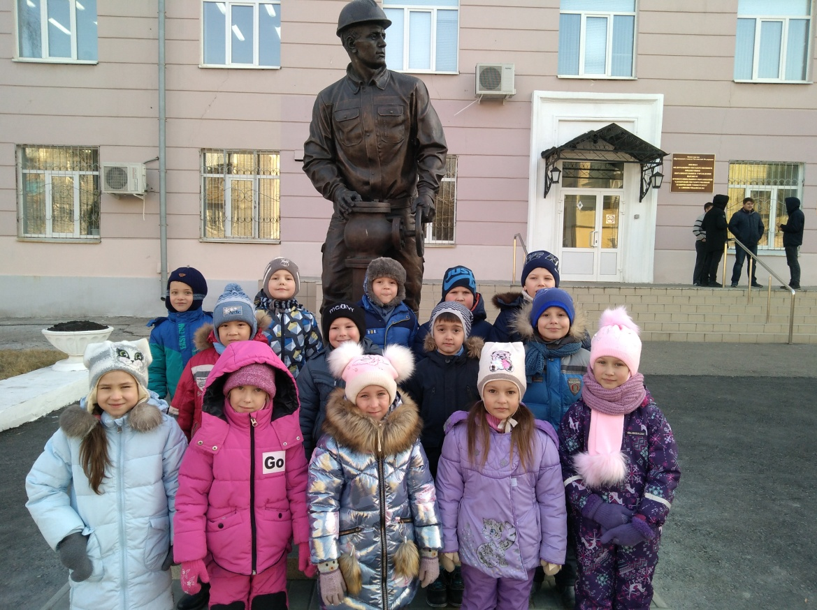
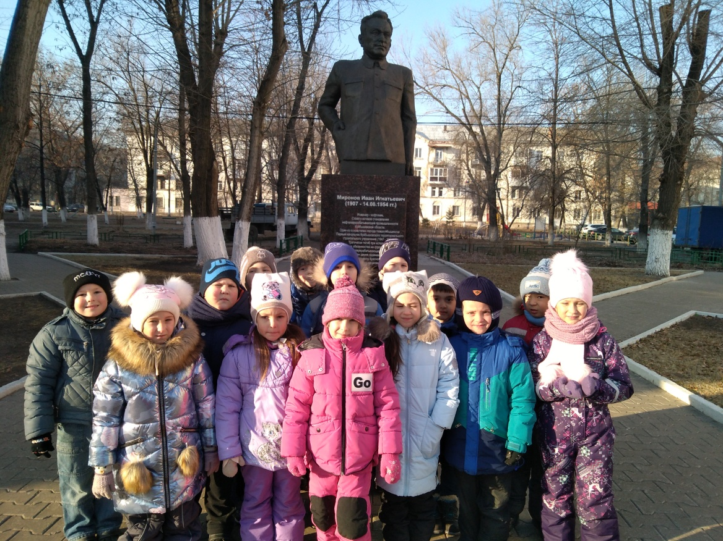
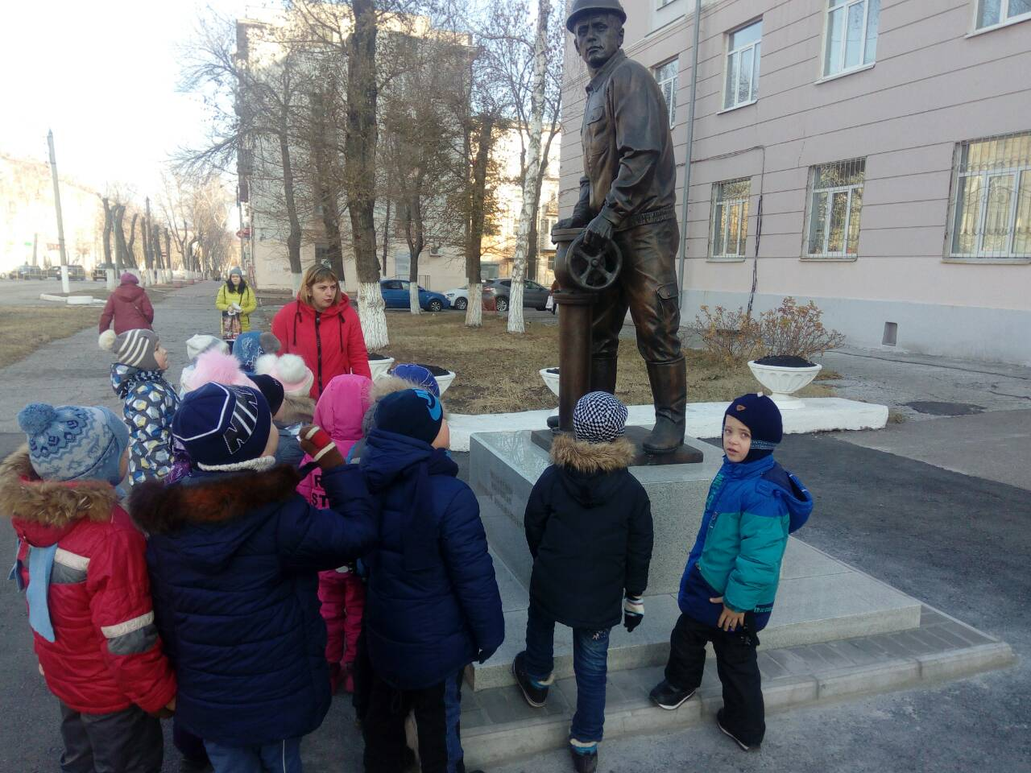

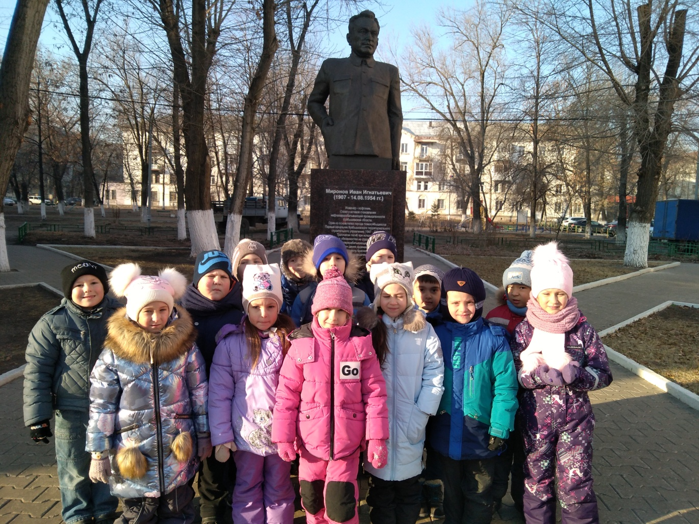

Рисование «Мы – будущие нефтяники!»
